Medellín, 12 de diciembre de 2024



Señores

**Centro de Documentación**

Facultad de Educación

Universidad de Antioquia

**ASUNTO: Aval para entrega de un Trabajo de Grado en el Programa de Licenciatura en Matemáticas y Física de la Facultad de Educación.**

Atento Saludo.

Con la presente, notifico el aval para la entrega oficial de un Trabajo de Grado del Programa de Licenciatura en Matemáticas, titulado: **Educación matemática financiera en un enfoque interdisciplinar: una alfabetización financiera en el grado décimo de la Institución Educativa INEM José Félix de Restrepo. A cargo del estudiante David Toro**.

David Toro con identificación 1020483956

Agradezco su atención,

Cordial Saludo.

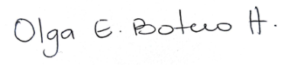

**Nombre del profesor encargado(a)**

**Profesor(a)**

**Director(a) del Trabajo de Grado**

**Departamento de Enseñanza de las Ciencias y las Artes**

**Facultad de Educación**

**Universidad de Antioquia**